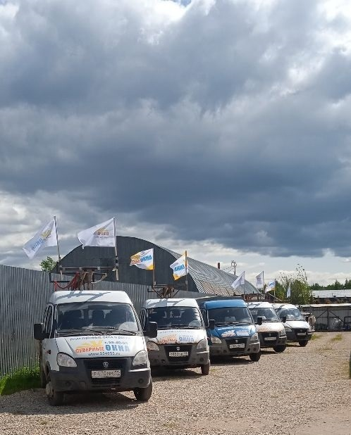
Мы развиваемся и ищем сотрудников в свою команду
Основа успеха компании «Северные окна» – это дружная команда профессионалов, которая с 2006 года помогает клиентам реализовать свои мечты о красивом и функциональном доме.
Сотрудники – важная ценность нашей компании. Сейчас мы расширяем штат и набираем в свою команду новых сотрудников.
С нами Вы получаете больше, чем работу:
- Профессиональное обучение и наставничество, приобретение нового полезного опыта;
- Хороший доход за хороший результат;
- Открытость и доступность коллег и руководителей;
- Свободу в принятии решений, свободу действий, свободу мысли;
- Полномочия и ответственность для достижения выдающихся результатов;
- Уверенность в том, что Компания работает качественно и добросовестно;
- Гарантии в завтрашнем дне.
Сегодня в компании открыта вакансия ВОДИТЕЛЬ.
Ваши задачи:
- Перевозка грузов и людей.
«Северные окна» гарантируют:
- Обучение новичков и наставничество, а также плановое повышение квалификации;
- Обучение работе на высоте;
- Неограниченный максимальный доход;
- Оплату отпуска и больничных листов;
- Трудоустройство (по трудовой книжке);
- Спецодежду и средства индивидуальной защиты (страховки и др. приспособления для безопасного выполнения работ);
- Профессиональный инструмент для выполнения работ;
- Плановые медицинские осмотры;
- Качественную продукцию и Монтажные материалы;
- автотранспорт с водителем для перемещения между объектами;
- возможность принять душ после рабочей смены и переодеться в специальных помещениях.

Мы ждем от Вас:
- Заинтересованность в перспективной работе;
- Ответственность и дисциплинированность;
- Аналитически склад ума и технические навыки будут преимуществами и помогут карьерному росту.

Наша компания готова рассмотреть предложение кандидатов, не имеющих опыт работы. Здесь Вас научат работать и зарабатывать!

Ждём Вас на нашем производстве (г. Сыктывкар, ул. Печорская, 67/12) - для заполнения анкеты.
А также можно позвонить по телефону и уточнить детали 8 (922) 273-85-11 - Сивков Сергей Васильевич (Директор по производству).

